Муниципальное бюджетное учреждение
дополнительного образования
«Центр внешкольной работы»
Лаишевского муниципального района
Республики Татарстан

Утверждаю
Приказ № 277 от 19.09.2016г
Начальник Управление образования
_________________Э.И. Абутдинова

ПЛАН РАБОТЫ
СОЮЗА ДЕТСКИХ ОБЩЕСТВЕННЫХ ОРГАНИЗАЦИЙ «РАДУГА»
на 2016-2017 уч.г.

ЛАИШЕВО – 2016

Содержание

- Анализ работы за 2015-2016 уч.г.
- Цели и задачи.
- Направления деятельности.
- Предполагаемые результаты.
- План основных мероприятий
- План проведения заседаний районного совета
- План учебы актива

- Анализ деятельности Союза детских общественных организаций «Радуга» Лаишевского муниципального района Республики Татарстана 2015-2016 учебный год

Детские общественные организации - одна из структур в многообразии детского движения, форма детской самодеятельности, социальной активности, самореализации. Детские общественные организации можно рассматривать как возможность звено воспитательной системы образовательной организации.
Детское движение – это разумно организованный досуг детей и подростков – среда их жизнедеятельности, социум, в котором ребенок реально может проявить себя как субъект деятельности в различных ролях: в индивидуальной и коллективной, исполнительской и творческой, как личность со своей позицией и мнением.
В 2015- 2016 учебном году года в Лаишевском муниципальном районе проводилась целенаправленная работа по развитию детского общественного движения.
МБУ ДО «Центр внешкольной работы» Лаишевского муниципального района РТ является координатором и ведёт большую работу по развитию деятельности союза детских общественных организаций «Радуга» (приемник Федерации детских и подростковых организаций, организованный в 1993 г.).
В Союз детских общественных организаций «Радуга» входят 24 первичных детских общественных организаций (школьных дружин) муниципального района, в которых насчитывается 2967 учащихся.

Взрослых членов ДОО - педагогов – организаторов, руководителей ДОО, ШД - 7 , (в 2014-2015 уч. г. – 7), методист (куратор) по детскому движению - 1. Охват детским движением в муниципальном районе в 2015-2016 учебном году составляет 86,5 % от общего количества учащихся района.

Детские организации работают по программам республиканской детской общественной организации Союз наследников Татарстана:
- для младших школьников «Спутник следопыта», «Следопытские тропинки»;
- для средних школьников «Путь к наследию», «Я с вами»;
- для старших школьников «Лидер»;
- для отрядных вожатых «Наставник – юниор»;
- для подготовки актива детских организаций и школьных дружин;
- программа деятельности детских объединений при учреждениях образования «Галстучная страна», программа разделена на подпограммы (для младших школьников «Следопыты родного края», для среднего школьного возраста «Наследники Отечества»)
- интерактивная программа классных часов «Классное содружество» (для 1-3 классов «Все – вместе!», для 4-6 классов «Юная Россия»).
Во всех образовательных организациях муниципального классными руководителями с 1-6 классы с сентября 2015 года реализуется комплекс интерактивных компьютерных программ классных часов «Классное содружество»
Деятельность СДОО «Радуга» осуществляется с учетом разработанного годового плана работы по развитию детского движения.
СДОО «Радуга» организовывал и проводил свою деятельность по следующим направлениям:
- Гражданственность и патриотизм»;
- Добровольчество и волонтёрство»;
- Экология и безопасность»;
- Интеллект и творчество»;
- Спорт и здоровый образ жизни»;
- Тимуровское движение.
Вся работа проводилась по реализации следующих целей и задач:
Цели:
-наполнение интересов детей и подростков социально значимым содержанием, основанным на опыте поколений, использовании этого опыта, преобразуя окружающую жизнь к лучшему;
- содействие развитию детского движения в районе, формирование у членов детских общественных организаций, школьных дружин активной гражданской позиции;
-воспитание патриотизма, содействие преемственности поколений, приобщение детей и подростков культурно-историческим ценностям Родного края, и Отечества.
Задачи:
-способствовать формированию потребности у членов ДОО самоактуализации, самоопределении и самореализации;
-дать возможность каждому члену ДОО проявить свою активность и индивидуальность;
-развитие социальных потребностей и творческих способностей детей, активизация деятельности детских коллективов, организаций и школьных дружин;
-распространение успешного опыта деятельности детских организаций и школьных дружин;
-совершенствование работы детского самоуправления;
-активизировать тимуровскую и волонтерскую деятельность;
- внедрение и реализация в образовательных учреждениях района образовательной программы «Основы лидерства» и интерактивной программы классных часов «Классное содружество»;
-воспитание лидерских и организаторских качеств личности.
Главное направление СДОО «Радуга» – помочь каждому школьнику быть социально активным и социально уверенным. И первый, самый простой выход для воспитания и обучения – это детская организация, школьные, районные, республиканские мероприятия. Модель и структура ученического и детского самоуправления позволяет учащимся ощутить себя организаторами своей жизни в школе, определить свое место, реализовать способности и возможности.
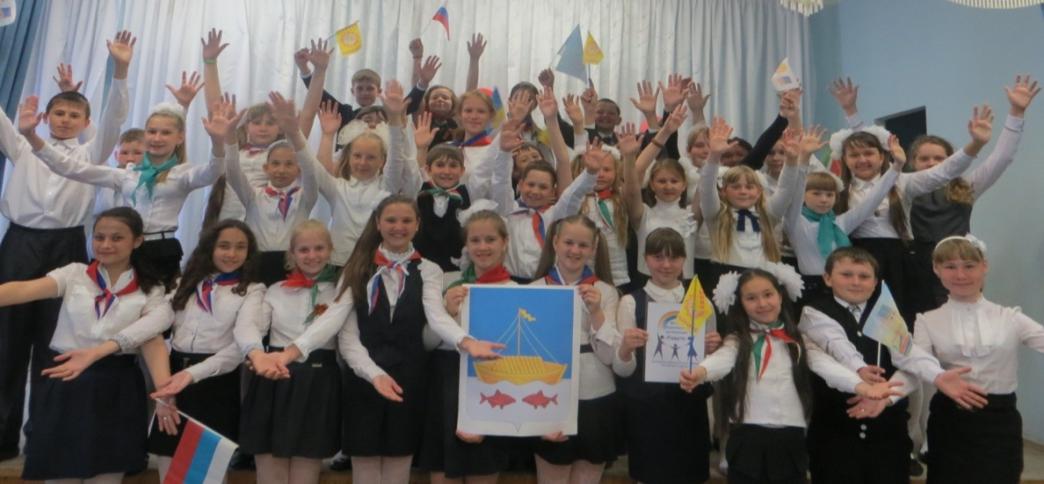

МБУ ДО «Центр внешкольной работы» Лаишевского муниципального района координирует одно из направлений деятельности по содействию детских общественных организаций и развития детского движения в районе. На основании положения о кураторе по детскому движению муниципального района Республики Татарстан в 2015-2016 учебном году в рамках реализации Стратегии развития воспитания обучающихся в Республике Татарстан на 2015 – 2025 годы и Приказом МКУ «Управление образования Лаишевского муниципального района РТ» от 28.10.2015 года № 328-04 назначен куратор по детскому движению в муниципальном районе.
Одним из основных направлений деятельности методиста является система работы с педагогами–организаторами, заместителями директоров по воспитательной работе. Заключается она в следующем:
- организации и проведении семинаров, семинаров-практикумов, круглых столов из числа опытных педагогов-организаторов и руководителей детских организаций проводимого 1 раз в квартал, учебы актива ДОО;
- обобщение и распространение передового педагогического опыта педагогов-организаторов и руководителей детских организаций;
- постоянное консультирование, проведение индивидуальных бесед по интересующим педагогов вопросам;
- содействие в активизации и поддержки ДОО, школьных дружин и ОУС;
- разработка методических пособий и рекомендаций по воспитательной деятельности в работе ДОО и ОУС, по развитию детского движения в образовательных учреждениях;
- выпуск брошюр и методических сборников по детскому движению.
На районном Слёте детских общественных организаций «Мы вместе!» 18 сентября 2015 года выбран и создан Районный Совет активистов. Районный совет является органом ученического самоуправления Союза детских общественных организаций «Радуга». Основная цель создания районного совета: помочь каждому ребёнку занять активную жизненную позицию в процессе познания и улучшения окружающего мира. Основные задачи районного совета: организация текущей деятельности Союза; защита прав и интересов членов Союза; создание условий для раскрытия возможностей, для самореализации личности через участие личности в конкретных делах.

Районный Совет строит свою работу в тесном содружестве с органами самоуправления детских общественных объединений школ, с педагогическим коллективом ЦВР и школ, с педагогами-организаторами, курирующими деятельность детских общественных объединений.
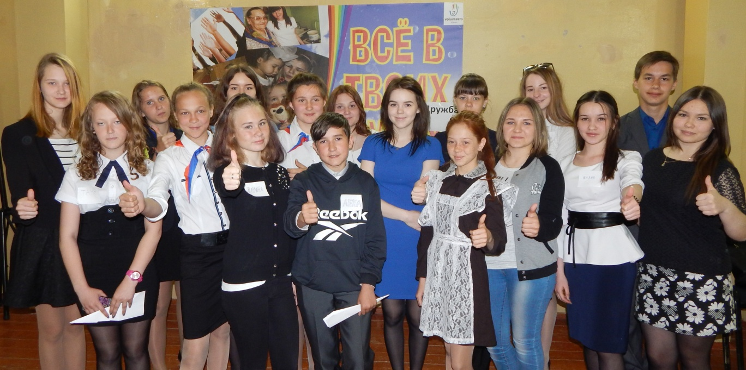

Председателем Районного Совета активистов открытым голосованием избрана: Сукаева Ильвина, МБОУ «Сокуровская СОШ», ученица 10 класса, (детская общественная организация «Альтернатива»). Также Сукаева Ильвина является членом республиканского Совета Союза наследников Татарстана, представляет наш муниципальный район от СДОО «Радуга». Заместителем председателя Совета активистов: избрана Гизатуллина Айгуль, МБОУ Песчано-Ковалинская СОШ, 10 класс, (детская общественная организация «Школьная республика»). Заседания районного совета проводятся 1 раз в четверть, в рамках заседания проходит учеба актива («Социально значимые дела» 20.10.2015 г. 47 чел. МБОУ «Сокуровская СОШ»; «Коллективно-творческое дело» 20.11.2015 г. 48 чел. МБОУ Лаишевская СОШ № 2.; «Игровые программы для младших школьников» 24.03.2016 г. 47 чел. МБОУ «Лаишевская СОШ № 2.; «Разбуди в себе лидера» 20.05.2016 г. 47 чел. МБОУ «Сокуровская СОШ»).

Педагогические кадры по детскому движению
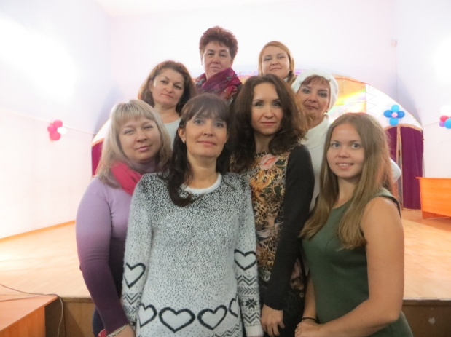
Качественный состав педагогов образовательных организаций района, работающих с детскими общественными организациями, школьными дружинами и методиста (куратора) по детскому движению характеризуется следующими данными: на 15 сентября 2015 года педагогов-организаторов насчитывается – 7 человек и методистов по детскому движению - 1 человек.
Высшее образование имеют 85%, средне-специальное образование (15%). По стажу работы: от 1 до 8 лет – 57%, от 8 и более – 43%. Первую квалификационную категорию имеют 2 педагога, СЗД – 2 чел. Педагоги-организаторы систематически проходят курсовую подготовку по детскому движению (57 % от общего количества педагогов-организаторов).
Куратор по детскому движению (Шастина М.Д.) имеет высшее образование, стаж общий педагогический 26 лет, в должности методиста по детскому движению – 15 лет.
В 2015-2016 учебном году были проведены районные семинары для педагогов-организаторов по следующим темам:
- «Организация работы по планированию и разработке социально-значимых проектов (организация работы детского актива)» (сентябрь 2015 г.);
- «Становление у школьников социальной, семейной и личностной культур через систему внеклассных мероприятий» (декабрь 2015 г.);
- «Коллективно-творческое дело на базе детского и подросткового объединения» (январь 2016 г.);
- «Формирование потребности изучения культурного наследия через проведение массовых мероприятий» (март 2016 г.);
«Состояние работы педагога-организатора на период летних каникул» (май 2016 г.).
27 октября 2015 г. в Алексеевском муниципальном районе на базе МБОУ Билярская СОШ прошел зональный обучающий семинар кураторов по детскому движению и педагогов-организаторов «Детское движение в Республике Татарстан. Анализ и перспективы развития».
26 апреля 2016 г. в Спасском муниципальном районе на базе Спасской сош № 2 - зональный обучающий семинар кураторов по детскому движению и педагогов-организаторов «Содержание и технология организации педагогического руководства в детском общественном движении».
В обучающих семинарах приняли участие педагоги-организаторы района (Чирова Е.Н. МБОУ Габишевская СОШ, Гришина М.В. МБОУ Лаишевская СОШ № 2, Ватомова Т.В.МБОУ Гимназия № 1, Занина А.В. МБОУ Нармонская СОШ, Абрамова А.С. МБОУ Столбищенская СОШ, Габдуллина И.И. МБОУ Сокуровская СОШ).
Конкурс «Лучший наставник года - 2016»
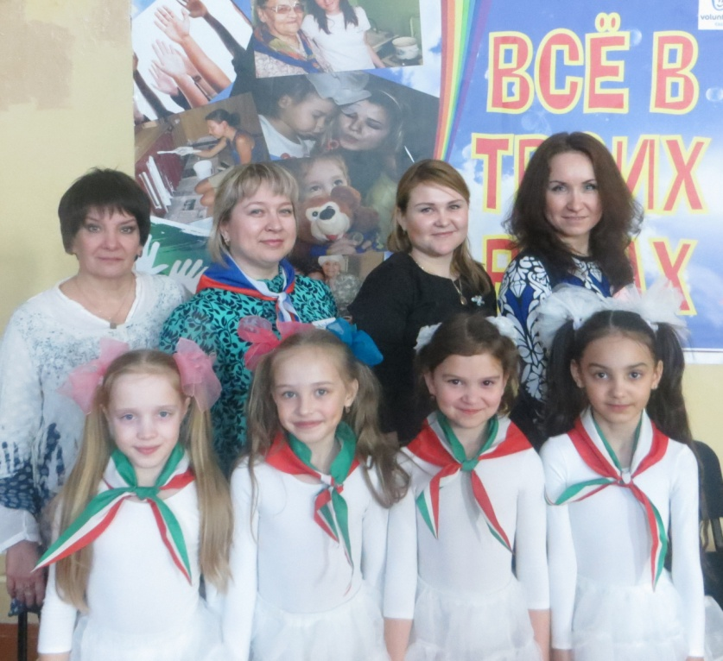
В районном этапе республиканского конкурса приняли участие педагоги-организаторы образовательных организаций муниципального района: Чирова Е.Н. МБОУ Габишевская СОШ, Гришина М.В. МБОУ Лаишевская СОШ № 2, Ватомова Т.В.МБОУ Гимназия № 1, Занина А.В. МБОУ Нармонская СОШ.
По итогам конкурса жюри определили победителей занявших призовые места и лауреатов: 1 место – Чирова Е.Н. (Габишевская СОШ), 2 место – Гришина М.В. (Лаишевская СОШ № 2), 3 место – Занина А.В. (Нармонская СОШ). Победитель районного конкурса - «Лучший Наставник года -2016» Чирова Елена Николаевна представляла наш район 18 марта 2016 года на зональном республиканском конкурс, проводимый в Новошешминском муниципальном районе на базе МБОУ «Новошешминская гимназия». По итогам зонального республиканского конкурса она заняла 3 место и прошла в финал конкурса. По итогам республиканского конкурса Чирова Е.Н. стала лауреатом.
Выводы:
-Повысить потребность в повышении компетентности педагогов-организаторов, поскольку наблюдается частная сменяемость, и работают много новых и молодых педагогов;
-систематически проходит курсы повышения квалификации по детскому движению;
-педагогам-организаторам повышать уровень квалификации.

Волонтерское и тимуровское движение
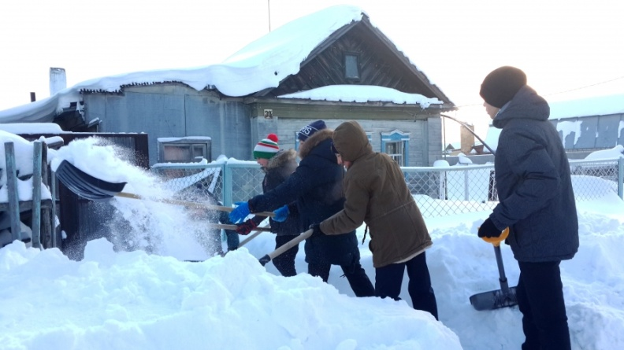
Волонтерская деятельность - это широкий круг деятельности, включая традиционные формы взаимопомощи, взаимопонимания и поддержки. К волонтерской деятельности относятся: помощь ветеранам и участникам Великой Отечественной войны, ветеранам педагогического труда, труженикам тыла, детям войны, престарелым и одиноким людям, детям с ограниченными физическими возможностями здоровья, благоустройство дворов, улиц сел и деревень, посадка деревьев, цветов, экологические марши и субботники, по организации очистки берега р. Кама, родников, озер, патронаж памятников и обелисков.
Основные цели и задачи создания волонтерского и тимуровского движения в Лаишевском муниципальном районе направлены:
- на развитие гражданско-патриотической позиции;
- вовлечение детей и подростков в активные формы гражданского, духовно-нравственного воспитания;
- сохранение и развитие добровольческих традиций, заботы, благотворительности, милосердия;
- безвозмездная помощь историческим памятникам и архитектурным объектам района, поисково-исследовательская деятельность;
- экологическое воспитание. Данная экологическая деятельность проходит под лозунгом: «После нас должно стать лучше, чем было!»;
- развитие качеств сострадания, сопереживания, доброты, толерантности;
- развитие чувств коллективизма и взаимовыручки.
Волонтерская и тимуровская работа в районе и образовательных организациях ведется уже много лет, где учащиеся проявляют самые лучшие тимуровские традиции и совершают добрые и полезные дела. В течение учебного года работают тимуровские отряды из числа школьников средних и старших классов, где совместно с заместителями директоров по воспитательной работе, педагогами-организаторами, классными руководителями оказывают посильную и адресную помощь в сфере социальных и бытовых услуг гражданам пожилого возраста, ветеранам - участникам ВОВ, труженикам тыла, солдатским вдовам, ветеранам педагогического труда, детям войны и одиноким людям.
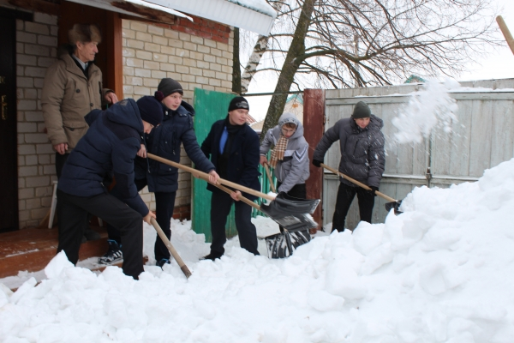
Тимуровцы участвуют в различных в акциях “Снегопад”, “Ветеран живет рядом”, “Поздравь ветерана”, “Памятник”, «Обелиск» и т.д. Ребята ходят к своим подшефным и оказывают им посильную и адресную помощь: пилили и кололи дрова, складывали их в сарай, расчищали дорожки от снега, сбрасывали снег с крыши, убирали в комнате, мыли пол, носили воду, поздравляли с праздниками и выполняют ряд других добрых дел.
Организацией всей тимуровской деятельности по месту жительства занимаются советы активов ДОО, школьных дружин, Советы старшеклассников под руководством заместителей директоров по воспитательной работе, педагогов-организаторов. В 2015-2016 учебном году задействованы и работают в образовательных организациях муниципального района 546 тимуровцев и волонтеров, которые объединены в 43 отряда.
В течение учебного года волонтерами и тимуровцами проводятся классные и информационные часы, беседы, благотворительные уроки, викторины, конкурсы «Будьте милосердны», «Тормыш изгелек эшлэр очен бирелэ», «Герои - они рядом», «Мой легендарный дед», «Нравственные уроки семьи – нравственные уроки жизни», «Слова старших – золото» «Поговорим о милосердии», о толерантности «Что такое быть доброжелательным», уроки доброты, нравственности, на которые приглашают бабушки и дедушки, ветераны ВОВ и педагогического труда, дети войны
Тимуровские и волонтерские отряды принимают активное участие во Всероссийских, республиканских и районных акциях, операциях, конкурсах: «Поздравь учителя», «Осенняя неделя добра- эстафета добрых дел», «Дом без одиночества», «Забота», «Милосердие», «Ветеран живет рядом», Поделись добротой своей детской души», «Снегопад», «Обелиск», «Памятник», «Живая вода», «Родник», «Весенняя неделя добра», «День Земли», «День дерева», акция «Посади дерево и сохрани его», сбор макулатуры « Мы деревья сбережем – макулатуру соберем», конкурсы детских рисунков: «Бабушка рядышком с дедушкой», «Моя бабушка», «Очистим планету от мусора», «Чисто там, где не сорят» и др.
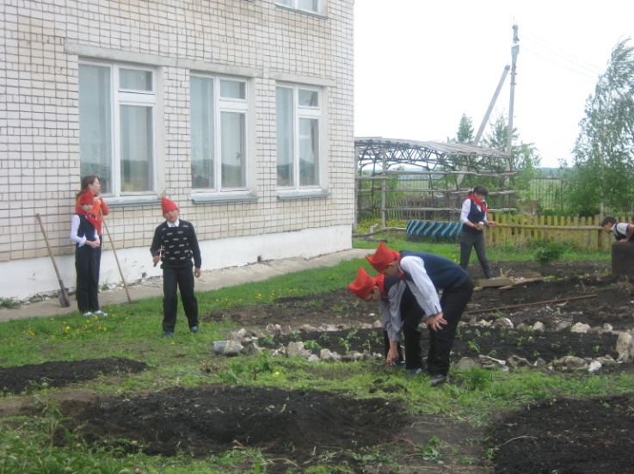
Ежегодно активное участие волонтерские и тимуровские отряды принимают участие в Республиканском этапе Всероссийской добровольческой акции «Весенняя неделя добра» проводимой под девизом «Спешите творить добро».
Акция проводится в целях:
- популяризации идей, ценностей и практики добровольчества;
- активизации созидательного добровольческого потенциала;
- вовлечения детей и молодежи в социальную практику;
- развитие тимуровского и добровольческого движения;
- укрепления сотрудничества между институтами гражданского общества и органами государственной власти, органами местного самоуправления в совместном решении социальных проблем. Участие детей и молодежи в добровольческом движении, несомненно, имеет для нас самих положительное значение. Практически у всех волонтеров наблюдается личностный рост: повышается самооценка, растет уверенность в себе, формируется личностная ответственность, коммуникативная компетентность; развиваются организаторские и лидерские качества; изменяется социальный статус в классном коллективе. Для многих школьников это способ самореализации.
В рамках празднования Международного Дня пожилых людей в образовательных учреждениях Лаишевского муниципального района систематически, по утвержденному плану, проводятся ряд мероприятий в рамках декады пожилого человека. Цель этих мероприятий - воспитания чувства милосердия, сострадания и доброты к старшему поколению, привлечение внимания детей и молодежи к истории Великой Отечественной войны.
В рамках районной добровольческой акции «По дорогам добрых дел» в муниципальном районе среди тимуровских отрядов с января по март 2016 г. объявлена и стартовала акция «Снегопад», которая проходит под девизом «Творим добро своими полезными делами». Целью данной акции является дальнейшее развитие тимуровского движения и детской инициативы по оказанию помощи нуждающимся в их заботе и внимании престарелым и одиноким людям. Задачи акции: воспитание доброты, чуткости, сострадания и сопереживания, терпимости и доброжелательности; включение участников детских организаций в общественно-полезные дела на пользу себе и другим.
О проведении районной акции «Снегопад» образовательными учреждениями информация предоставляется еженедельно по понедельникам с фотоматериалами.
Информация о работе тимуровских отрядов и проводимых мероприятий, акций предоставляется еженедельно по пятницам.
Составлены сведения о тимуровских отрядах образовательных организаций района, которые закреплены для шефства за участниками Великой Отечественной войне 1941-1945 г.г. Где определен график работы и основные виды оказываемых услуг и помощи.
Заботиться об одиноких односельчанах стало доброй традицией. Окружить вниманием нуждающихся бабушек и дедушек - это та дань великому подвигу нашего народа, совершенному в годы Великой Отечественной войны.
Хочется отметить плодотворную и добросовестную работу тимуровских и волонтерских отрядов, зам.директоров по воспитательной работе, педагогов-организаторов, классных руководителей, в рамках которой ветераны ВОВ, ветераны тыла, труда и одинокие пожилые люди были охвачены вниманием и заботой. А также активное участие в республиканских и районных акциях, операциях и мероприятиях, проводимых в целях развития тимуровского движения в районе активизации деятельности тимуровских отрядов. Лучшие тимуровские отряды и руководители награждены почетными грамотами МБУ ДО «ЦВР», СДОО «Радуга».
Надеемся, что современные подростки сберегут традиции милосердия, доброты, и оставят частицу своей благородной души, чувство долга и заботы своему поколению.

Организация культурно-досуговой деятельности
С целью выявления и поддержки творческих и одаренных ребят, лидеров и активистов детского движения, органов ученического самоуправления, развития эстетического вкуса и приумножения ценностей духовной культуры по линии СДОО «Радуга» организуются и проводятся конкурсы, акции, фестивали и ряд различных мероприятий.
МБУ ДО «Центр внешкольной работы» и СДОО «Радуга» были организованы и проведены следующие мероприятия:
1). 5 сентября 2015 года День парков и скверов прошли праздничные торжества.
2). Добровольческой акция "Осенняя неделя добра - Эстафета добрых дел" под девизом "Добровольчество в лицах".
3). День рождения Союза наследников Татарстана- 15 сентября - в детских организациях, школьных дружинах, созданных и действующих на базах образовательных учреждениях района проходят торжественные мероприятия (сборы) «Как прекрасен наш Союз!», посвященные 25-годовщине деятельности СНТ (школьные линейки, сборы ДОО, походы с выходом на природу).
4). Районный Слет СДОО «Радуга» «Мы вместе!» 18 сентября 2015 г.
5). Районный этап IV республиканского конкурса рисунков «Мой любимый учитель».
6). Районный этап республиканского конкурса творческих работ антикоррупционной направленности «Надо жить честно!».
7). Организация и проведение III этапа республиканской историко-патриотической акции «Мы в летописи Великой Отечественной войны…», посвященной 70-летию победы в Великой Отечественной войне 1941-1945 годов в номинации «Школьные музеи».
8). Декада пожилых людей (акция “Ветеран живет рядом”,акция “Забота”, “Доброта”, акция “Дом без одиночества”, акция «Протяни руку помощи», акция «Милосердие спасет мир»).
9). Районная добровольческая акция “По дорогам добрых дел”:
10). Районный этап XVIII Международного фестиваля «Детство без границ» в рамках фестиваля состоятся следующие конкурсы: конкурс реализованных социальных проектов «В добрый путь!»; конкурс изобразительного искусства и художественно-прикладного творчества «Открытая страна Детства»; конкурс компьютерных презентаций «За Родину, Добро и Справедливость!»; конкурс игровых программ и проектов «Шаг вперёд».
11). Районный этап II Всероссийского конкурса образовательных организаций России, развивающих ученическое самоуправление.
12). Международный День добровольца. Районная акция «Добровольцы – это мы»;
13). Мероприятия, приуроченные к дням воинской славы и памятным датам России: 3 декабря – День Неизвестного Солдата (проведение уроков Мужества, посвященных воинской доблести и бессмертному подвигу российских и советских воинов; конкурс сочинений, эссе «Нет в России семьи такой, где б ни памятен был свой герой…»; проведение встреч с ветеранами Великой Отечественной войны, тружениками тыла; возложение цветов и венков к памятникам и мемориалам воинской доблести); 9 декабря – День Героев Отечества (уроки мужества; праздники «День Героя»; праздники улиц «Его именем названа»; линейки, митинги «Имя Героя»; встречи с ветеранами Великой Отечественной войны, тружениками тыла); 25-27 декабря отмечается ввод ограниченного контингента Советских войск в Афганистан (уроки мужества; встречи и чествование участников боевых действий в Демократической Республике Афганистан; возложение цветов и венков к памятникам и мемориальным доскам российских и советских воинов, погибших в боевых действиях на территории нашей страны и за её пределами).
14). Декада инвалидов - проведение уроков доброты и милосердия («Доброта. Милосердие. Толерантность»; «Доброта вокруг нас»; «Отзывчивости тоже надо учиться»; проведение тематических классных часов, в рамках декады Международного Дня инвалидов.
15).Районный фестиваль для детей инвалидов и с ОВЗ «От сердца к сердцу», посвященный Международному Дню инвалидов (День щедрости, доброты и внимания).
16). Районный конкурс детских рисунков и поделок детей с ОВЗ «Мир глазами детей»;
17). Районная добровольческая акция «От сердца к сердцу», «Мы в твой дом с пирогом» (Поздравление детей, стоящих на надомном обслуживании с вручением сладких призов, поздравительных открыток, подарков).
18). Новогодние мероприятия «Новогодний карнавал» для воспитанников объединений и организаций района.
19). Сбор, обработка, комплектование материала для альманаха «Дети войны», в рамках социально-патриотического проекта «Вспоминают дети войны»;
20). Районный этап IV Республиканского конкурса рисунков «На страже Отечества».
21). Военно-спортивная игра «Настоящие парни!», посвященная Дню защитников Отечества.
22). Районный этап республиканского конкурса отрядных вожатых «Замечательный вожатый-2016».
23). Районный этап IV республиканского конкурса рисунков «Правнуки ветеранов рисуют Победу».
24). Конкурсно-игровая программа «Широкая Масленица», посвященная народному празднику «Масленица».
25). Районный этап Всероссийской добровольческой акции «Весенняя неделя добра - эстафета добрых дел»:
-16 апреля «День добрых начинаний»;
-17 апреля «Доброе здоровье»;
-18 апреля «День дружбы»;
-19 апреля «День доброго кино»;
-20 апреля «День донора»;
-21 апреля «День добрых дел»;
-22 апреля «Добрая Земля»;
-23 апреля «Георгиевская ленточка».
26). Районная акция «Героям войны!» (изготовление, возложение венков, гирлянд на могилы участникам ВОВ, обелискам, памятникам).
27).Участие в проведении Всероссийской «Марш Памяти», посвященной 71годовщине Победы в Великой Отечественной войне 1941 - 1945 годов.
28). Уроки Славы «Равнение на Победу», «Герои Советского Союза – наши земляки», «День Победы в нашем поселке».
29). Участие в торжественном митинге и районной акции «Парад Победителей» ежегодных праздничных маршей с участием жителей района, в том числе детей, молодежи, несущих увеличенные фотографии отцов, дедов, прадедов – участников Великой Отечественной войны, проводимой в рамках международной акции «Бессмертный полк».
30). День детских общественных организаций. Сборы детских общественных организаций «Звезды детского движения»;
31). Районный конкурс детских общественных организаций, школьных дружин в номинации «Лучшая детская общественная организация района - 2016 года»;
32). Районный фестиваль «Радуга планета Детства!», посвященный Международному Дню защиты детей.
33). Мероприятия, посвященные Дням воинской Славы и памятным датам России:
71-годовщина начала Великой Отечественной Войны (День памяти и скорби)
34). День России
35). Проведение и участие в открытом XIV республиканском телевизионном молодежном фестивале эстрадного искусства «Созвездие - Йолдызлык – 2016» (школьные, зональные, районный финалы фестиваля, районный Гала-концерт);
36). Участие в республиканском смотре-конкурсе для советов детских общественных организаций и органов ученического самоуправления муниципальных районов Республике Татарстан «Актив года»;
37). Участие в IV Открытом конкурсе экологической социальной рекламы «Город под защитой детства»;
38). Районный этап республиканской акции «Спортивный Татарстан»;
39). Районный этап республиканской экологической акции «Парки и скверы, Экологическая инициатива, Экологическое ГТО»;
40). Районный этап республиканской акции «108 минут вместе с Юрием Гагариным!»;
41). Мероприятия и акции в поддержку Российского движения школьников.
Участие в республиканских мероприятиях (конкурсах, форумах, слетах, фестивалях и др.) в 2015 – 2016 учебном году и в период летних каникул 2016 г.

- II Студенческий образовательный форум «СОФТ-2015» 24-29 августа 2015 г. Верхнеуслонский район.
- 10 юбилейный форум «Добровольцы Татарстана» 8-10 сентября 2015 г.
- Республиканский Слёт детских общественных организаций и органов ученического самоуправления образовательных организаций «Мы вместе» 17 декабря 2015 г., г.Казань
- Республиканский образовательный сбор «Волонтеры Победы» 27-29 марта 2016 г.
- Республиканский конкурс педагогов-организаторов в рамках Республиканского конкурса «Учитель года Республики Татарстан - 2016» (номинация «Наставник года») 30-31 марта 2016.
- Встреча общественных помощников детской общественной приемной с уполномоченным по правам ребенка при президенте РТ Астаховым П.А. 23 апреля 2016 г. Министерство молодежи, спорта и туризма РТ.
- Фестиваль детских общественных организаций и органов ученического самоуправления Республики Татарстан «Инициатива – 2016». 12-15 мая 2016 г.
- Республиканский форму в защиту детей от информации причиняющий вред их здоровью и развитию 30 мая 2016 г., Институт управления экономики и права. (Участие общественных помощников детской общественной приемной).
Участие в республиканских сменах для активистов ДОО и ШУС
- Первая образовательная смена Детской общественной приёмной в лагере "Пламя» 20-23 ноября 2015 г. – 1 чел. (Косова Виталина, уч-ся МБОУ Никольская СОШ).
- Заседание совета СДО РТ октябрь 2016 г. МЦ «Волга» - 2 чел. (МБОУ Песчано-Ковалинская СОШ).
- Профильная смена для активистов детских общественных организаций «Галстучная страна» 4-10 января 2016 г. РДООЦ «Костер», 1 чел. (МБОУ Сокуровская СОШ).
- Заседание Совета СДО РТ 22-23 января 2016 г. МЦ «Волга» - 1 чел. (Туркова Дарина МБОУ Лаишевская СОШ № 2).
- Профильная зимняя добровольческая школа «Сессия здоровья – 2016» 11-14 февраля 2016 г., г.Мамадыш – 2 чел.
- Вторая образовательная смена Детской общественной приёмной, с 29 февраля по 3 марта 2016 г., МЦ «Волга» – 1 чел. (Косова Виталина, уч-ся МБОУ Никольская СОШ).
- Заседание совета республиканской общественной организации «СНТ» 28-30 марта 2016 г. РДООЦ «Костер» - 1 чел.
- Заседание Совета СДО РТ с 29 марта по 1 апреля 2016 г. МЦ «Волга» - 2 чел. (Туркова Дарина МБОУ Лаишевская СОШ № 2, Синицына Алина МБОУ Гимназия № 1).
- Профильная смена общественного проекта «Волонтеры Победы» май 2016 г. МЦ «Волга» – 1 чел. (Сулейманова Арина, МБОУ Лаишевская ООШ № 3) .

Результативность участия СДОО «Радуга» в республиканских, всероссийских конкурсных мероприятиях

Наименование школы, детской организации, коллектива, ФИО участника | Вид, название мероприятия | Уровень | Результат (занятое место) | Дата
Районный совет СДОО «Радуга» | Мониторинг детских общественных организаций РТ и развитие детского движения в муниципальном образовании | Республиканский | Участие | 2015 г
Ансамбль «Аз» МБУ ДО «ЦВР» (рук. Туркова Ю.Л., Шастина М.Д.) | Радиостанция «Народное радио» участие в передаче «Детский час» г.Москва | Всероссийский | Участник | 2015 г.
Ансамбль «Аз» МБУ ДО «ЦВР» (рук.Туркова Ю.Л., Шастина М.Д.) | Международный гуманитарный проект «Дорогами памяти - дорогами мира» (форум) | Международный | Дипломант | 2015 г.
Ансамбль «Аз» МБУ ДО «ЦВР» (рук.Туркова Ю.Л., Шастина М.Д.) | Международный многожанровый фестиваль-конкурс «Во имя жизни на земле» | Международный | 1 место | 2015 г.
Шастин Алексей, Туркова Дарина  (рук.Шастина М.Д.) | Республиканский конкурс детского народного творчества «Без берге» | Республиканский | Финалист | 2016 г.
Ансамбль «Берегиня»  (рук.Шастина М.Д.) | XXIV Всероссийский фестиваль русского фольклора «Каравон-2016» | Всероссийский | Дипломант | 2016 г.
Макеева Полина МБОУ «Габишевская СОШ» (рук. Чирова Е.Н.) | X республиканский телевизионный конкурс «Дети рисуют страну!» | Республиканский | Гран-при | 2016 г.
Чирова Елена Николаевна | Республиканский конкурс профессионального мастерства «Наставник года – 2016» | Республиканский | Лауреат | 2016 г.
Габдуллина Сюмбель, Габдуллина Адиля МБОУ «Именьковская СОШ» (рук. Сайфутдинова З.З.) | Республиканский конкурс информационно-социальных видеороликов «Ребенок в мире прав» | Республиканский | Участник | 2016 г.
Ансамбль «Аз» МБУ ДО «ЦВР» (рук.Туркова Ю.Л., Шастина М.Д.) | Региональный конкурс чтецов «Этих дней не смолкнет слава» | Региональный | 1 место | 2016 г.
Военно-патриотический клуб «Пламя» МБОУ Рождественская СОШ (рук. Чуприн В.В.) | Республиканский этап XVIII Международного фестиваля «Детство без границ», конкурс «За Родину, добро и справедливость!» | Республиканский | 2 место | 2016 г.
МБОУ Песчано-Ковалинская СОШ (рук. Иванова Л.Л., Бектяшкина Н.И.) | Республиканский этап XVIII Международного фестиваля «Детство без границ», конкурс «Шаг веред!»» | Республиканский | 3 место | 2016 г.
Подколзина Алена МБОУ «Орловская ООШ» (рук. Садриева Г.А.) | Республиканский этап XVIII Международного фестиваля «Детство без границ», конкурс «Открытая страна детства» | Республиканский | Участник | 2016 г.
Вилкова Юстина МБОУ «Нармонская СОШ» (рук. Гаврильчева Н.В.) | Республиканский этап XVIII Международного фестиваля «Детство без границ», конкурс «Шаг веред!»» | Республиканский | Участник | 2016 г.
Антинаркотический отряд «РаДуГа» МБОУ «Нармонская СОШ» (рук.Занина А.В.) | Республиканский этап XVIII Международного фестиваля «Детство без границ», конкурс «В добрый путь!» | Республиканский | Участник | 2016 г.
Морозова Мария МБОУ «Нармонская СОШ» (рук. Занина А.В., Сайфутдинова Т.Г.) | Республиканский этап XVIII Международного фестиваля «Детство без границ», конкурс «За Родину, добро и справедливость!» | Республиканский | Участник | 2016 г.
Шастина Анастасия, Шастина Екатерина МБОУ Лаишевская СОШ № 2 | Республиканский этап XVIII Международного фестиваля «Детство без границ», конкурс «Открытая страна детства» | Республиканский | Участник | 2016 г.
Детский орден милосердия МБУ ДО «ЦВР» | Республиканский этап XVIII Международного фестиваля «Детство без границ», конкурс «В добрый путь!» | Республиканский | Участник | 2016 г.
Шаймухаметов Айнур МБОУ «Именьковская СОШ» (рук. Гаянова К.Г, Гаянова Г.Х.) | Республиканский этап XVIII Международного фестиваля «Детство без границ», конкурс «За Родину, добро и справедливость!» | Республиканский | Участник | 2016 г.
Гайнуллин Адель МБОУ «Пелевская СОШ» (рук. Гайнуллина Р.С.) | Республиканский этап XVIII Международного фестиваля «Детство без границ», конкурс «За Родину, добро и справедливость!» | Республиканский | Участник | 2016 г.

Результативность участия детских организаций и ШУС общеобразовательных организаций в муниципальных конкурсных мероприятиях

- Районный конкурс отрядных вожатых «Замечательный вожатый»
1 место – Люхманова Дарья, МБОУ Столбищенская СОШ
2 место - Сулейманова Арина, МБОУ Лаишевская ООШ № 3
2 место – Макарова Дарья, МБОУ Нармонская СОШ
3 место – Сукаева Ильвина, МБОУ Сокуровская СОШ
3 место – Галеева Румия, МБОУ Пелевская СОШ

- Районная военно-спортивная Игра «Настоящие парни»
Старшая возрастная группа
1 место – команда «Дивизион» МБОУ Столбищенская СОШ. (руководитель Косов И.С.)
2 место - команда «Тигры» МБОУ Габишевская СОШ (руководитель Козлова Н.В.)
3 место - команда «Солдаты», МБОУ Нармонская СОШ (руководитель Шабаев В.В.)
Младшая возрастная группа
1 место – команда «Будущее России» МБОУ Столбищенская СОШ. (руководитель Трошина Г.Г.)
2 место - команда «Пламя» МБОУ Рождественская СОШ (руководитель Чуприн В.В., Корнеев А.Б.)
3 место - команда «Султаны», МБОУ Именьковская СОШ (руководитель Шаймухаметов Р.Р.)
Спортивный конкурс:
подтягивание на перекладине:
1 место – Давлятшин Данис, уч-ся Большекабанской сош, руководитель Макаров К.Е..
поднимание прямых ног к перекладине из положения виса:
1 место – Черников Валерий, уч-ся Столбищенской сош, руководитель Бабиев А.А..
отжимание и поднимание туловища:
1 место – команда «Штрафбатники», Именьковской сош. (руководитель Шахмухаметов Р.Р.)
2 место – команда «Легион», Пелевская сош (руководитель Валиуллин Т.З., Саляхова Г.Г.)
3 место - команда «Слава», Лаишевская сош № 2 (руководитель Гаянов Н.И., Гришина М.В.)
рывок гири 16 кг:
1 место – Фаезов Алишер, уч-ся Сокуровской сош
1 место – Зияутдинов Марат, уч-ся Именьковской сош (руководитель Шаймухаметов Р.Р.)
одевание обмундирования – «камуфляжа»:
1 место – Смирнов Евгений, уч-ся Столбищенской сош (младшая группа)
1 место – Евстафьев Максим, уч-ся Столбищенской сош (младшая группа)
1 место – Сайфутдинов Ильсаф, уч-ся Именьковской сош (старшая группа)
1 место – Замалиев Аяз, уч-ся Именьковской сош (старшая группа)
разборка и сборка АК-74:
1 место – Романов Александр, уч-ся Столбищенской сош (младшая группа)
1 место – Горбачев Кирилл, уч-ся Столбищенской сош (старшая группа)

- Районный этап республиканских конкурсов XVIII Международного фестиваля «Детство без границ»:
Конкурс социальных проектов «В добрый путь!»
Номинация – «Дети – детям»
1 место - Объединение «Детский орден милосердия» (Туркова Дарина, Шастин Алексей, Барышева Виктория, Илларионова Зарина, Синицына Алина, Фаязов Ринат) МБУ ДО «Центр внешкольной работы» (руководитель Лезина З.С.)
2 место – МБОУ Габишевская СОШ (руководитель)
Номинация – «Будущее, в котором я хочу жить»
1 место - Антинаркотический отряд «РаДуГа» МБОУ «Нармонская СОШ» (руководитель Занина А.В.)
2 место – Шкудова Ирина МБОУ Среднедевятовская СОШ (руководитель Блохина В.Л.)
3 место – Пономарев Анатолий МБОУ Нармонская СОШ (руководитель Сайфутдинова Т.Г.)
Конкурс компьютерных презентаций «За Родину, добро и справедливость!»
Возрастная категория 8-10 лет
1 место - Гайнуллин Адель, МБОУ «Пелевская СОШ» (руководитель Гайнуллина Р.С.)
2 место - Зайнуллин Инсаф, МБОУ Пелевская СОШ (руководитель )
Возрастная категория 11-13 лет
1 место - Шаймухаметов Айнур, МБОУ «Именьковская СОШ» (руководитель Гаянова Г.Х., Гаянова К.Г.)
2 место - Косова Виталина, МБОУ «Никольская СОШ» (руководитель Косова С.И.)
3 место - Шагеева Дина, МБОУ «Державинская ООШ» (руководитель Шагеева И.И.)
3 место – объединение «220 W» (7 б класс), МБОУ Габишевская СОШ (руководитель Гиниятова Г.Р.)
Возрастная категория 14-15 лет
1 место - Морозова Мария, МБОУ «Нармонская СОШ» (руководитель Занина А.В., Сайфутдинова Т.Г.)
Возрастная категория 16-18 лет
1 место - Военно-патриотический клуб «Пламя», МБУ ДО «Центр внешкольной работы» - МБОУ «Рождественская СОШ» (руководитель Чуприн В.В.)
2место - Сайфутдинов Илсаф, МБОУ «Именьковская СОШ» (руководитель Гаянова Г.Х., Гаянова К.Г.)
Конкурс компьютерных презентаций «Шаг вперед!»
Номинация «Мастер позитива»
Возрастная категория 10-13 лет
1 место - Садыкова Айслу, Залялетдинова Дина, Муниципальное бюджетное общеобразовательное учреждение «Песчано-Ковалинская средняя общеобразовательная школа» Лаишевского муниципального района Республики Татарстан (руководитель Иванова Л.Л., Бектяшкина Н.И.)
2 место - Вилкова Юстина, Муниципальное бюджетное общеобразовательное учреждение «Нармонская средняя общеобразовательная школа» Лаишевского муниципального района Республики Татарстан (руководитель Гаврильчева Н.В.)
Номинация «Друзья игры»
Возрастная категория 14-16 лет
1 место - Актив детской организации «Союз наследников Татарстана» (Сулейманова Арина, Синицына Алина, Туркова Дарина, Шастин Алексей, Илларионова Зарина) Муниципальное бюджетное учреждение дополнительного образования «Центр внешкольной работы» Лаишевского муниципального района Республики Татарстан (руководитель Шастина М.Д.)
Конкурс изобразительного искусства и художественно-прикладного творчества «Открытая страна детства»
Возрастная категория 8-10 лет
1 место – Хисамова Лилия МБОУ Лаишевская СОШ № 2 Лаишевского муниципального района РТ
1 место – Махмутова Дина, МБОУ Малоелгинская СОШ (руководитель Кадыйрова Р.Н.)
2 место - Подколзина Алена МБОУ Орловская ООШ Лаишевского муниципального района РТ (руководитель Садриева Г.А.)
2 место – Шишков Дмитрий, МБОУ Ташкирменская ООШ (руководитель Воронова И.П.)
2 место – коллектив 1 класса, Лаишевская школа-интернат (руководитель Потапова Р.А.)
3 место – Бибикин Егор МБОУ Песчано-Ковалинская СОШ Лаишевского муниципального района РТ (руководитель Бектяшкина Н.И.)
2 место - Коллектив 4 в класса, ГБОУ «Лаишевская школа-интернат для детей с ограниченными возможностями здоровья» (руководитель Соловьева С.А.)
3 место - Авхадиев Эмиль, МБОУ лаишевская ООШ № 3 (руководитель Кирпичникова В.И.)
3 место - Кахраман Малика, МБОУ Габишевская СОШ (руководитель Кахраман А.А.)
3 место - Сагитова Ярослава, ГБОУ «Лаишевская школа-интернат для детей с ограниченными возможностями здоровья» (руководитель Банницина Л.С.)
3 место - Тимачева Арина, ГБОУ «Лаишевская школа-интернат для детей с ограниченными возможностями здоровья» (руководитель Емелена Р.А..)
Возрастная категория 11-13 лет
1 место – Никитина Людмила, Алексеева Изабелла МБОУ Среднедевятовская СОШ (руководитель Жесткова А.П.)
2 место - Карамаликова Дарья МБОУ Большекабанская СОШ (руководитель Хайруллина А.Р.)
2 место – Петрова Татьяна, МБОУ Песчано-Ковалинская СОШ (руководитель Ибрагимова Н.Г.)
2 место – Гатауллина Гульфия, МБОУ Габишевская СОШ (руководитель Бакиров И.М.)
3 место – Кузьмина Анастасия, ГБОУ «Лаишевская школа-интернат для детей с ограниченными возможностями здоровья» (руководитель Кузовова Т.М.)
3 место – коллектив 6 класса ГБОУ «Лаишевская школа-интернат для детей с ограниченными возможностями здоровья» (руководитель Аминова Р.Г.)
3 место – Малышева Дарья, МБОУ Нармонская СОШ (руководитель Халикова М.И.)
3 место - Храменков Алексей, ГБОУ «Лаишевская школа-интернат для детей с ограниченными возможностями здоровья» (руководитель Аминова Р.Г.)
Возрастная категория 14-16 лет
1 место – Шастина Анастасия, Шастина Екатерина МБОУ Лаишевская СОШ № 2
1 место – Пухова Луиза, МБОУ Песвано-Ковалинская СОШ (руководитель Иванова И.А.)
1 место – Камзолов Денис, МБОУ Песвано-Ковалинская СОШ (руководитель Иванова И.А.)
2 место - Дяминова Регина, МБОУ НармонскаяСОШ (руководитель Халикова М.И.)
2 место – Воронина Арина, МБОУ Песчано-Ковалинская СОШ (руководитель Иванова И.А.)
3 место – объединение «Берегиня» (Илларионова Зарина, Синицына Алина) Муниципальное бюджетное учреждение дополнительного образования «Центр внешкольной работы» Лаишевского муниципального района Республики Татарстан

- Районный конкурс для советов детских общественных организаций и органов ученического самоуправления «Лучшая детская организация»
Детская организация «Школьная республика», МБОУ Песчано-Ковалинская СОШ, руководитель Иванова Л.Л.
Детская организация «Бригантина», МБОУ Нармонской СОШ, руководитель Занина А.В.
Ученический совет, МБОУ Орловская ООШ, руководитель Курынцева В.К.
Детская организация «Единство», МБОУ «Пелевская СОШ»
Совет старшеклассников, МБОУ Большекабанская СОШ, руководитель Хайруллина А.Р.
Детская организация «СНТ», МБОУ Столбищенская СОШ, руководитель Абрамова А.В.

- Районноый экологический слет «Природа – это ДОМ»
Номинация «Осенняя композиция»
I – команда Песчаноковалинской сош
II – команда Лаишевской сош № 2
II – команда Каипской оош
III – команда Пелевской сош
III – команда Нармонской сош
Номинация «Поделки из природных материалов»
I – команда Столбищенской сош
I – команда Гимназии № 1
II – команда Рождественноской сош, ПДО МБОУ ДОД ЦВР Марьина Н.Н.
II – команда Именьковской сош
III – команда Державинской сош
III – команда Сокуровской сош
Общекомандный зачет
I – команда Гимназии № 1
II – команда Рождественноской сош, ПДО МБОУ ДОД ЦВР Марьина Н.Н.
II – команда Нармонской сош
III – команда Державинской сош

- Районный этап IV Республиканского конкурса «Мой любимый учитель»
Номинация «Рисунок»
младшая возрастная группа(7-9 лет):
1 место – Зиятдинов Данил, Именьковская сош, рук. Мухаметзянова Г.М.
2 место – Ткаченко Дарья, Орловская оош, рук. Садриева Г.А.
2 место – Савельева Лиана, Лаишевская сош № 2, рук. Суханова Н.П.
2 место – Хабибуллин Айнур, Гимназия № 1, рук. Спиридонова Ю.А.
2 место – Шаймуратова Альбина, Гимназия № 1, рук. Аминова Г.Г.
2 место – Зарипов Салих, Малоелгинская сош, рук. Кадыйрова Р.Н.
3 место – Махмутова Дина, Малоелгинская сош, рук. Кадыйрова Р.Н.
3 место Гилязов Ильяс, пелевская сош, рук. Ахатова Э.З.
3 место – Валиуллин Булат, Гимназия № 1, Маслова Е.В.
3 место Самигуллин Аскар, Лаишевская сош № 2, Иванова Г.Н.
средняя возрастная группа (10-13 лет):
1 место – Даньшина Ангелина, Лаишевская оош № 3, рук. Абросимова О.М.
2 место – Сулейманова Аделя, Лаишевская оош № 3, рук. Абросимова О.М.
2 место – Гайнутдинова Айсылу, Малоелгинская сош, рук. Гайнутдинова Ф.М.
3 место - Бедретдинова Гулюса, Пелевская сош, рук. Гарипова Л.Р.
3 место - Смаев Саша, Лаишевская оош № 3, рук. Абросимова О.М.
3 место - Ледянкина Анастасия, Рождественская сош, рук. Авдонина И.М.
старшая возрастная группа (14-18 лет):
1 место - Малоелгинская сош, рук. Кадыйрова Р.Н.
2 место - Воронина Арина, Песчано-Ковалинская сош, рук. Павлова Т.Н.
Номинация «Стихотворение»
младшая возрастная группа (7-9 лет):
1 место - Закирова Алина, Гимназия № 1, рук. Исмагилова Д.Г.
2 место – Шаймуратова Альбина, Гимназия № 1, рук. Аминова Г.Г.
2 место – Мухарлямов Ильнар, Песчано-Ковалинская сош, рук. Ибрагимова Н.Г.
2 место – Яруллина Азалия, Песчано-Ковалинская сош, рук. Фатхуллина Г.Т.
3 место – Дмитриева Кира, Песчано-Ковалинская сош, рук. Иванова Л.Л.
3 место – Кашапова Зарина, Малоелгинская сош, рук. Кадыйрова Р.Н.
средняя возрастная группа (10-13 лет):
1 место – Нохратская Валерия, Гимназия № 1, рук. Аминова Г.Г.
1 место – Фаязов Ринат, Туркова Дарина, Шастин Алексей, Лаишевская сош № 2.
2 место – Павлова Ольга, Песчано-Ковалинская сош, рук. Павлова Т.Н.
3 место - Илларионова Зарина, Гимназия № 1, рук. Тимофеева О.В.
старшая возрастная группа (14-18 лет):
1 место – Андриянова Анастасия, Рождественская сош, рук. Пономарева Г.Г.
2 место - Культина Екатерина, Гимназия № 1, рук. Маслова Е.В.

- Районный этап республиканского конкурса социальной антитабачной, антиалкогольной и антинаркотической рекламы»
Номинация «Рисунок»
Младшая возрастная группа (7-10 лет):
1 место – Фадеева Марина , Лаишевская сош № 2, рук. Суханова Н.П.
1 место - Зиновьева Полина, Лаишевская сош № 2, рук. Журавлева В.В.
2 место - Зайцев Никита, Лаишевская сош № 2, рук. Журавлева В.В.
3 место – Новичкова Анастасия, Лаишевский детский дом, рук. Сергеева С.В.
Средняя возрастная группа (11-14 лет):
1 место - Ардашева Елизавета, Лаишевская сош № 2, рук. Сафина Л.Н.
Старшая возрастная группа (15-18 лет):
1 место – Матвеева Надежда, ЛТЭТ, рук. Ибатуллина А.А.
1 место – Корабельникова Ангелина, ЛТЭТ, рук. Басова О.Н.
2 место – Мысовская Дарья, ЛТЭТ, рук. Кудряшова М.К.
2 место – Хатыпов Александр, ЛТЭТ, рук. Замазова, Е.А.
3 место – Дергунова Ангелина, Лаишевский детский дом, рук. Габдуллин З.Г.
3 место – Мардагалимова Зарина, ЛТЭТ, рук. Кудряшова М.К.
Номинация «Плакат»
Младшая возрастная группа (7-10 лет):
1 место - Мухаметшин Амир, Лаишевская сош № 2, рук. Суханова Н.П.
1 место - Сибгатова Камиля, Малоелгинская сош, Гайнутдинова Ф.М.
2 место – Бороднева Александра, Пелевская сош, рук. Гарипова Л.Р.
3 место – Хайруллина Гульчачак, Пелевская сош, рук. Гарипова Л.Р.
Средняя возрастная группа (11-14 лет):
1 место – Шарипова Айгуль, Нармонская сош, рук. Халикова М.И.
2 место – 8 а класс (Шатских А., Матвеева К., Максимова Д.),
Лаишевская сош № 2, рук. Королев А.Н.
2 место – Гиниятова Азалия (7 б класс), Лаишевская сош № 2, рук. Грачева К.Е.
3 место – Малышева Дарья, Нармонская сош, рук. Халикова М.И.
Старшая возрастная группа (15-18 лет):
1 место – 9 а класс, лаишевская сош № 2, Аджем И.И.)
2 место – Кузнецова Карина, Ташкирменская оош, рук. Бабенкова Н.Н.
2 место – Брюхова регина, Ташкирменская оош, рук. Бабенкова Н.Н.
3 место – Заитова Элина, Никольская сош, рук. Гогова Т.А.
3 место - Бабенков Вячеслав, Ташкирменская оош, рук. Бабенкова Н.Н.
- Районный этап республиканского конкурса на лучшую творческую работу «Мы за дружбу народов» Мы против насилия!»
Номинация «Дружба начинается с улыбки!»
Младшая возрастная группа (7-12 лет):
1 место – Шайхутдинова Зухра, Лаишевская оош № 3, рук. Абросимова О.М.
1 место - Никитина Марина, Лаишевская оош № 3, рук. Абросимова О.М.
1 место – Шаймухаметова Алина, Именьковская сош, рук. Харисова Ч.Х.
2 место - Зинаньшина Гульназ, Именьковская сош, рук. Мухаметзянова Г.М.
2 место – Ужовников Александр, Среднедевятовская сош, рук. Сазонова Л.Н.
3 место – Каримов Глеб, Лаишевская сош № 2, рук. Иванова Г.Н.
3 место – Нургазизова Аделя, Именьковская сош, рук. Сайфутдинова З.З.
- Районный этап Республиканского конкурса обучающихся на знание государственной символики России и Татарстана»
младшая возрастная группа:
I место – Краснов Павел, уч-ся Лаишевской ООШ №3, руководитель Кирпичникова В.И.
II место – Лапташкина Виктория, уч-ся Гимназии № 1, руководитель Никонорова Л.А.
III место – Новикова Софья, уч-ся Лаишевской ООШ №3, руководитель Мигачева Н.М.
средняя возрастная группа:
I место – Кузнецова Ксения, уч-ся Ташкирменоской ООШ, руководитель Сидорова М.Т.
II место – Косова Виталина, уч-ся Никольской СОШ
старшая возрастная группа:
I место – Тумакова Алина, уч-ся Нармонской СОШ, руководитель Сайфутдинова Т.Г.

- Муниципальный этап республиканского конкурса образовательных организаций, развивающих ученическое самоуправление»
I место – ШСУ «Бригантина» МБОУ Нармонская СОШ, руководитель Занина А.В., Сайфутдинова Т.Г.
II место – ШУС МБОУ Песчано-Ковалинской СОШ, руководитель Иванова Л.Л.
III место – ШУС Содружество «Росток», руководитель Чирова Е.Н., Вырупаева Ю.А.

- Районный этап республиканского фестиваля агитбригад по профилактике асоциальных явлений «Свежий ветер – 2015»
Младшая группа 11-13 лет
1место - Лаишевская сош № 2
2место - Нармонская сош
3место - П.Ковалинская сош
Средняя группа 14-17 лет
2место - Столбищенская сош
3место - Габишевская сош

Вывод: подводя итоги деятельности детской организации за истекший год можно сказать, что работа проведена большая и плодотворная, но надо выделить проблемы в деятельности, над чем предстоит работать в следующем учебном году:
- продолжить активную работу по развитию в детях лидерских качеств, развивать ученическое самоуправление;
- расширять возможности для участия детей в муниципальных, республиканских, всероссийских, международных конференциях, творческих конкурсах, выставках;
- использовать современные методики и технологии в работе с детьми;
- продолжить сотрудничество с детскими организациями республики в социально значимых делах
- развивать социальные потребности и творческих способностей детей, активизация деятельности детских коллективов, организаций и школьных дружин;
-распространять успешного опыта деятельности детских организаций и школьных дружин;
- продолжить работу по реализации интерактивной программы «Классное содружество»
- приступить к реализации Общероссийской общественно-государственной детско-юношеской организации «Российское движение школьников».

- Цели и задачи.

Цель - Содействие развитию детского движения в образовательных учреждениях района посредствам реализации значимых интересов и потребностей детей, создать школьную жизнь интересной и увлекательной.

Задачи:
- привлечь внимание учащихся к проблемам детского движения, пропагандировать цели и задачи детской организации;
- определить приоритеты детских интересов и реализовать их на практике, объединить членов детской организации на основе общих программ и проектов;
- развить самоуправления в детской организации;
- проводить тренинги, конференции, семинары, оздоровительные, спортивные, досуговые мероприятия, связанные с деятельностью детской организации;
- развивать инициативу и творчество ребят;
- создание условий для реализации творческого потенциала каждой личности.

- Направления деятельности

- «Интеллект 21 века» (направление «Учеба»);
- «Мы за здоровый образ жизни» (направление «Здоровье»);
- «Юные патриоты» (направление «Юные патриоты»);
- «Кто, если не мы» (направление «Милосердие»);
- «Шире круг» (направление «Досуг»);
- «Компас Лидера» (направление «Лидер»).

- Предполагаемые результаты
- Формирование социально - активной личности, ориентированной на лидерскую позицию, общечеловеческие ценности и общественно значимую деятельность.
- Обобщение интересного опыта в деятельности детских организаций.
- Приобретение практических навыков участия в общественной жизни коллектива, села, района.
- Сотрудничество с взрослыми и сверстниками на основе общности взглядов, ценностей, интересов, доверия, уважения, терпимости к мнению каждого члена.
Самым главным результатом должно стать улучшение качества работы Союза детских общественных организаций «Радуга», а именно: улучшение работы органов самоуправления и расширение круга интересов детей.

- План основных мероприятий

№ | Наименование мероприятия | Сроки | Место проведения | Ответственные
1 | Торжественное принятие в ряды Российского движения школьников | 01.09.2016 | ЛСШ № 2 | Шастина М.Д.  Гришина М.В.
2 | Старт программы  «Галстучная страна» | Сентябрь | По школам | Куратор по ДОО педагоги-организаторы
3 | Осенняя неделя добра |  | По школам | Куратор по ДОО педагоги-организаторы
4 | Сборы школьных детских организаций, посвященные дню рождения СНТ | 15.09.2016 | По школам | Куратор по ДОО педагоги-организаторы
5 | Районный этап Республиканского фестиваля агитбригад по профилактике асоциальных явлений «Свежий ветер- 2016» | 05 –16.09.2016 | По школам | Куратор по ДОО педагоги-организаторы
6 | Районный этап Республиканского конкурс на лучшую творческую работу «Мы за дружбу народов! Мы против насилия!» | сентябрь | По школам | Куратор по ДОО педагоги-организаторы
7 | Акция «Внимание! Не хватает внимания!», посвященная дню пожилого человека | Октябрь | По школам | Куратор по ДОО педагоги-организаторы
8 | Акция «Поздравь учителя» | Октябрь | По школам | Куратор по ДОО педагоги-организаторы
9 | Единый день выборов | 10-14.10.2016 | По школам | Куратор по ДОО педагоги-организаторы
10 | Заседание районного совета СДОО «Радуга» | 16.10.2016 | МБОУ Сокуровская СОШ | Куратор по ДОО педагоги-организаторы
11 | Слет СДОО «Радуга» «Мы вместе!» | 21.10.2016 | По школам | Куратор по ДОО педагоги-организаторы
12 | Старт районного конкурса «Лучшая детская организация» | Октябрь 2016 –май 2017 | По школам | Куратор по ДОО педагоги-организаторы
13 | Районный этап республиканского этапа XVIX Международного фестиваля «Детство без границ» | Ноябрь 2016 – февраль 2017 | По школам | Куратор по ДОО педагоги-организаторы
14 | Учеба актива СДОО «Радуга» | Ноябрь | МБОУ Сокуровская СОШ | Куратор по ДОО педагоги-организаторы
15 | Старт районного этап республиканского конкурса отрядных вожатых «Замечательный вожатый» | Ноябрь | Гимназия № 1 | Куратор по ДОО педагоги-организаторы
16 | Мероприятия, посвященные Дню матери | Ноябрь | По школам | Куратор по ДОО педагоги-организаторы
17 | Мероприятия, посвященные Международному день борьбы со СПИДом. | 01.12.2015 | По школам | Куратор по ДОО педагоги-организаторы
18 | Мероприятия, посвященные Декаде инвалидов | 01.12-10.12 | По школам | Куратор по ДОО педагоги-организаторы
19 | Районный фестиваль творчества детей-инвалидов «От сердца к сердцу» | 06.12.2016 | По школам | Куратор по ДОО педагоги-организаторы
20 | Акция «Твори добро» | 01-12.2016 | По школам | Куратор по ДОО педагоги-организаторы
21 | Мероприятия, посвященные Международному Дню борьбы с коррупцией | 01.12-09.12. | По школам | Куратор по ДОО педагоги-организаторы
22 | Мероприятия, посвященные Дню неизвестного солдата | 03.12. | По школам | Куратор по ДОО педагоги-организаторы
23 | Мероприятия, посвященные Дню героев Отечества | 09.12.2015 | По школам | Куратор по ДОО педагоги-организаторы
24 | Заседание районного совета СДОО «Радуга» | Декабрь | МБОУ Сокуровская СОШ | Куратор по ДОО педагоги-организаторы
25 | Учеба актива СДОО «Радуга» | Декабрь | МБОУ Сокуровская СОШ | Куратор по ДОО педагоги-организаторы
26 | Районная интеллектуально-развлекательная игра  «Шире круг» | Январь – май | По школам | Куратор по ДОО педагоги-организаторы
27 | Районный этап Республиканского конкурс профессионального мастерства «Педагог-организатор» | 14.02.2017 | Сокуровская СОШ | Куратор по ДОО педагоги-организаторы
28 | Районная военно-спортивная игра «Настоящие парни» | 28.02.2017 | ЛСШ № 2 | Куратор по ДОО педагоги-организаторы
29 | Мероприятия, посвященные Международному женскому дню | 01-08.03.2017 | По школам | Куратор по ДОО педагоги-организаторы
30 | Районный этап республиканского конкурса отрядных вожатых «Замечательный вожатый» | 15.03.2017 | Гимназия № 1 | Куратор по ДОО педагоги-организаторы
31 | Районный этап Республиканского конкурс видеороликов «Туган як!» среди обучающихся 5-8 классов | Март | По школам | Куратор по ДОО педагоги-организаторы
32 | Заседание районного совета СДОО «Радуга» | Март | МБОУ Сокуровская СОШ | Куратор по ДОО педагоги-организаторы
33 | Республиканская историко-патриотическая акция «Мы в летописи Великой Отечественной…» по изготовлению баннеров | Март-май | По школам | Куратор по ДОО педагоги-организаторы
34 | Учеба актива СДОО «Радуга» | Март | МБОУ Сокуровская СОШ | Куратор по ДОО педагоги-организаторы
35 | Мероприятия, посвященные Дню космонавтики | 12.04.2015 | По школам | Куратор по ДОО педагоги-организаторы
36 | Акция «Весенняя неделя добра» | Апрель | По школам | Куратор по ДОО педагоги-организаторы
37 | Конкурс-акция «Поздравление Ветерану!» | 1-10.05.2017 | По школам | Куратор по ДОО педагоги-организаторы
38 | Акция «Обелиск». Очистка территорий памятников | Май | По школам | Куратор по ДОО педагоги-организаторы
39 | Акция «Забота». Оказание помощи ветеранам ВОВ, труженикам тыла, детям войны, участникам боевых действий и локальных войн | Май | По школам | Куратор по ДОО педагоги-организаторы
40 | Участие юнармейских отрядов в Международной акции «Бессмертный полк» | 09.05.2017 | По школам | Куратор по ДОО педагоги-организаторы
41 | Участие во Всероссийской акции «Георгиевская ленточка» | Май | По школам | Куратор по ДОО педагоги-организаторы
42 | Республиканский парад участников Всероссийского военно-патриотического движения «Юнармия» | 7-9.05.2017 | По школам | Куратор по ДОО педагоги-организаторы
43 | Торжественные мероприятия, посвященные празднованию 71- годовщины Победы в Великой Отечественной войне 1941-1945 годов. | 09.05.2017 | По школам | Куратор по ДОО педагоги-организаторы
44 | Мероприятия, посвященные Международному дню семьи | 15.05.2017 | По школам | Куратор по ДОО педагоги-организаторы
45 | Фестиваль детских организаций «В кругу друзей», посвященный 95-летию Дню рождения Пионерской организации (финал конкурсов «Лучшая детская организация», «Шире круг») | 19.05.2017 | г.Лаишево | Куратор по ДОО педагоги-организаторы
46 | Учеба актива СДОО «Радуга» | Май | МБОУ Сокуровская СОШ | Куратор по ДОО педагоги-организаторы
47 | Фестиваль детских организаций «Радуга планеты детства» | 01.06.2017 | Лаишево | Куратор по ДОО педагоги-организаторы
48 | Мероприятия, посвященные Международному дню защиты детей | 01.06.2017 | По школам | Куратор по ДОО педагоги-организаторы
49 | Мероприятия, посвященные Дню памяти и скорби | 22.06.2017 | По школам | Куратор по ДОО педагоги-организаторы

- План проведения заседаний районного совета

№ | Наименование мероприятия | Сроки | Место проведения | Ответственные
1 | 1.Утверждение плана работы на 2016-2017 уч.г.  2.Выборы председателя районного совета. | 14.10.2016 | МБОУ Лаишевская СОШ № 2 | Члены совета,  Куратор по ДОО педагоги-организаторы
2 | 1. Организация, подготовка и проведение мероприятий.  2. Подведение итогов за 1 полугодие. | 21.12.2016 | МБОУ Сокуровская СОШ | Члены совета,  Куратор по ДОО педагоги-организаторы
3 | 1.Роль детской организации в воспитательной системы школы  2. Работа по направлениям. | 22.03.2017 | МБОУ Б.Кабанская СОШ | Члены совета,  Куратор по ДОО педагоги-организаторы
4 | 1.Подведение итогов за 2016-2017 уч.г. | 17.05.2017 | МБОУ Гимназия № 1 | Члены совета,  Куратор по ДОО педагоги-организаторы

- План учебы актива

№ | Дата | Тема занятия | Ответственный
1 | Ноябрь | 1.Уставные документы детской организации (программа деятельности, модель самоуправления) | Шастина М.Д.
2 | Декабрь | 1. Детские общественные организации – сущность и виды деятельности.  2. Методические рекомендации по оформлению портфолио лидера. | Чирова Е.Н.  Шастина М.Д.
3 | февраль | 1. Игра – как средство развития личности. Игра «Шире круг»  2. Знакомство с акцией «Письмо солдату» | Гришина М.В.  Шастина М.Д.
4 | апрель | 1. Как помочь преодолеть застенчивость.  2. Игра «Давайте познакомимся»  3. Игра – викторина. | Занина А.В.  Шастина М.Д.

